|  |  |  |
| --- | --- | --- |
| Datum:  1.2. 2024 | SPŠ CHOMUTOV | Třída:  A4 |
| Číslo úlohy:  12 | VA CHARAKTERISTIKA  ZENEROVY DIODY | Jméno:  LEDVINKOVÁ |

# **Zadání:**

Vytvořte program v programu Keesight VEE, který změří VA charakteristiku Zenerovy diody.

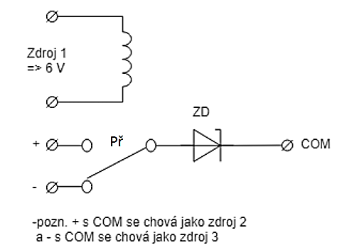**Schéma:**

|  |  |  |  |
| --- | --- | --- | --- |
| Zařízení | Označení | Údaje | Evidenční číslo |
| Zdroj | zdroj | E3631A | LE 3102 |
| Zenerova dioda | ZD | 8 NZ 70 | - |
| přepínač | Př | U=6 V, Imax=5 A | - |

# **Tabulka použitých přístrojů:**

**Postup:**

1. Vymyslím schéma zapojení

2. Zapojím dle schéma

3. Vytvořím program v programu Keysight VEE

4. Spustím program a změřím VA charakteristiku Zenerovy diod

# **Program:**

1.2

3.1

6

2

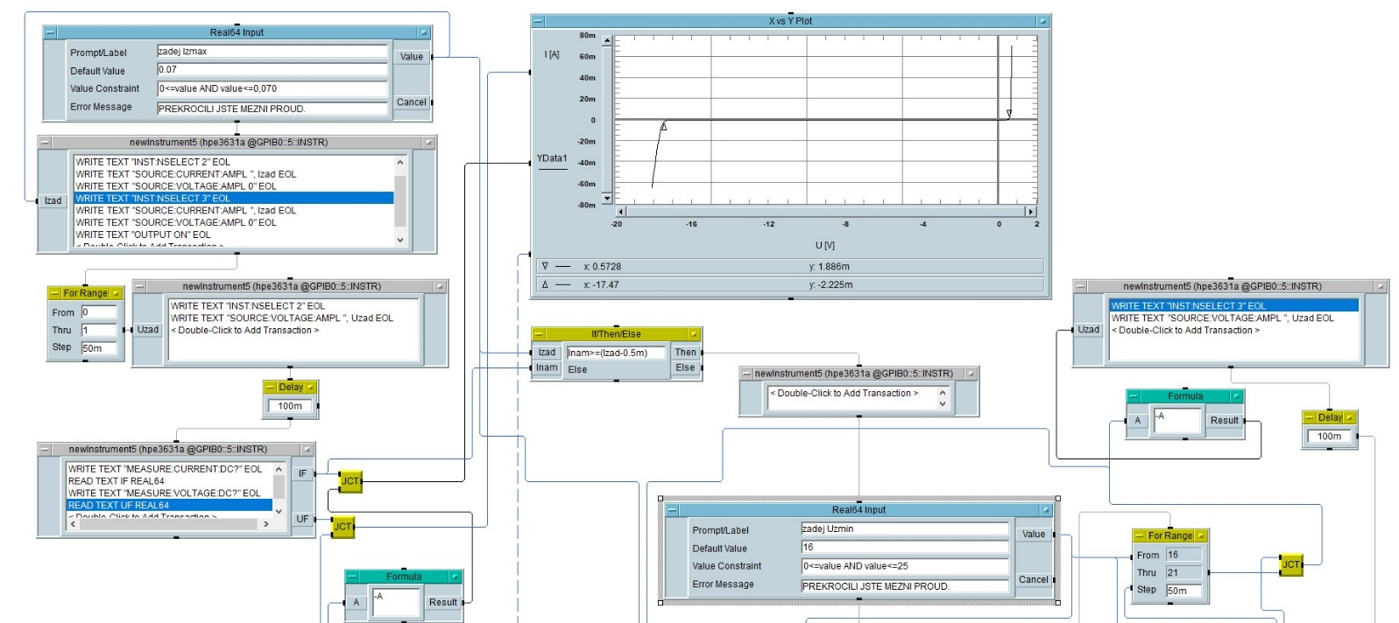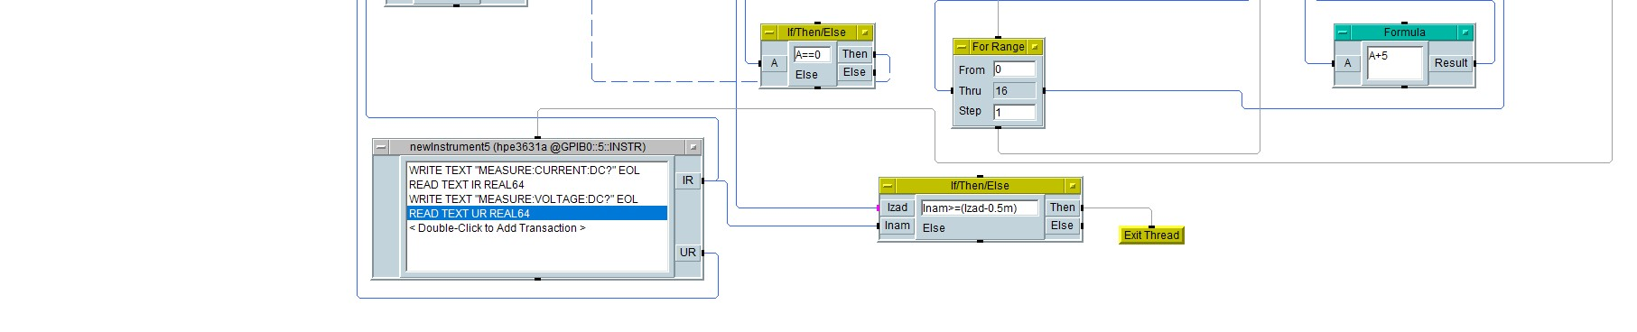

11

3.4

12

9

1.2

3.3

3.2

7

5

4.1

8

4.2

11

9

6

8

7

5

* 1. zadání mezního proudu
  2. zadání mezního napětí

2. nastavení proudové pojistky a spuštění od 0

3.1 krokování 0-1 V s krokem 50 mV – stačí zde rozsah do 1 V kvůli prahovému napětí diody (0,3-0,7 V)

3.2 krokování 0-16 V s krokem 1 V – do 16 V by měla dioda být zavřená, proto zde stačí krok 1 V

3.3 krokování 16-21 V s krokem 50 mV – rozsah je zde do 21 V kvůli průraznému napětí diody s krokem

50 mV pro lepší vykreslení charakteristiky

3.4 rovnice pro univerzálnost programu

4.1 nastavení 2. ovladače s amplitudou

4.2 nastavení 3. ovladače s amplitudou

5. zpoždění 100 ms

6. zjištění naměřeného proudu a napětí

7. uzel

8. převedení naměřených hodnot do záporu pro vykreslení charakteristiky v závěrném směru

9. podmínka pro kontrolu mezních parametrů s rezervou 0,5 mV

10. zajištění, aby se při vykreslení závěrného směru začalo od 0 ne v posledním bodě charakteristiky

propustného směru

11. display s vykreslenou VA charakteristikou

12. ukončení programu, pokud se dosáhlo mezních parametrů

**Graf**:

Prahové U: 0,57 V

Průrazné U: 17,47 V

# **Závěr:**

Měření proběhlo v pořádku. Prahové napětí odpovídá křemíkové diodě (0,6-0,7 V), ačkoliv ho má lehce nižší (0,57 V). Průrazné napětí (17,47 V) odpovídá teoretickým předpokladům od 16 V. Vykreslení charakteristiky proběhlo v pořádku.